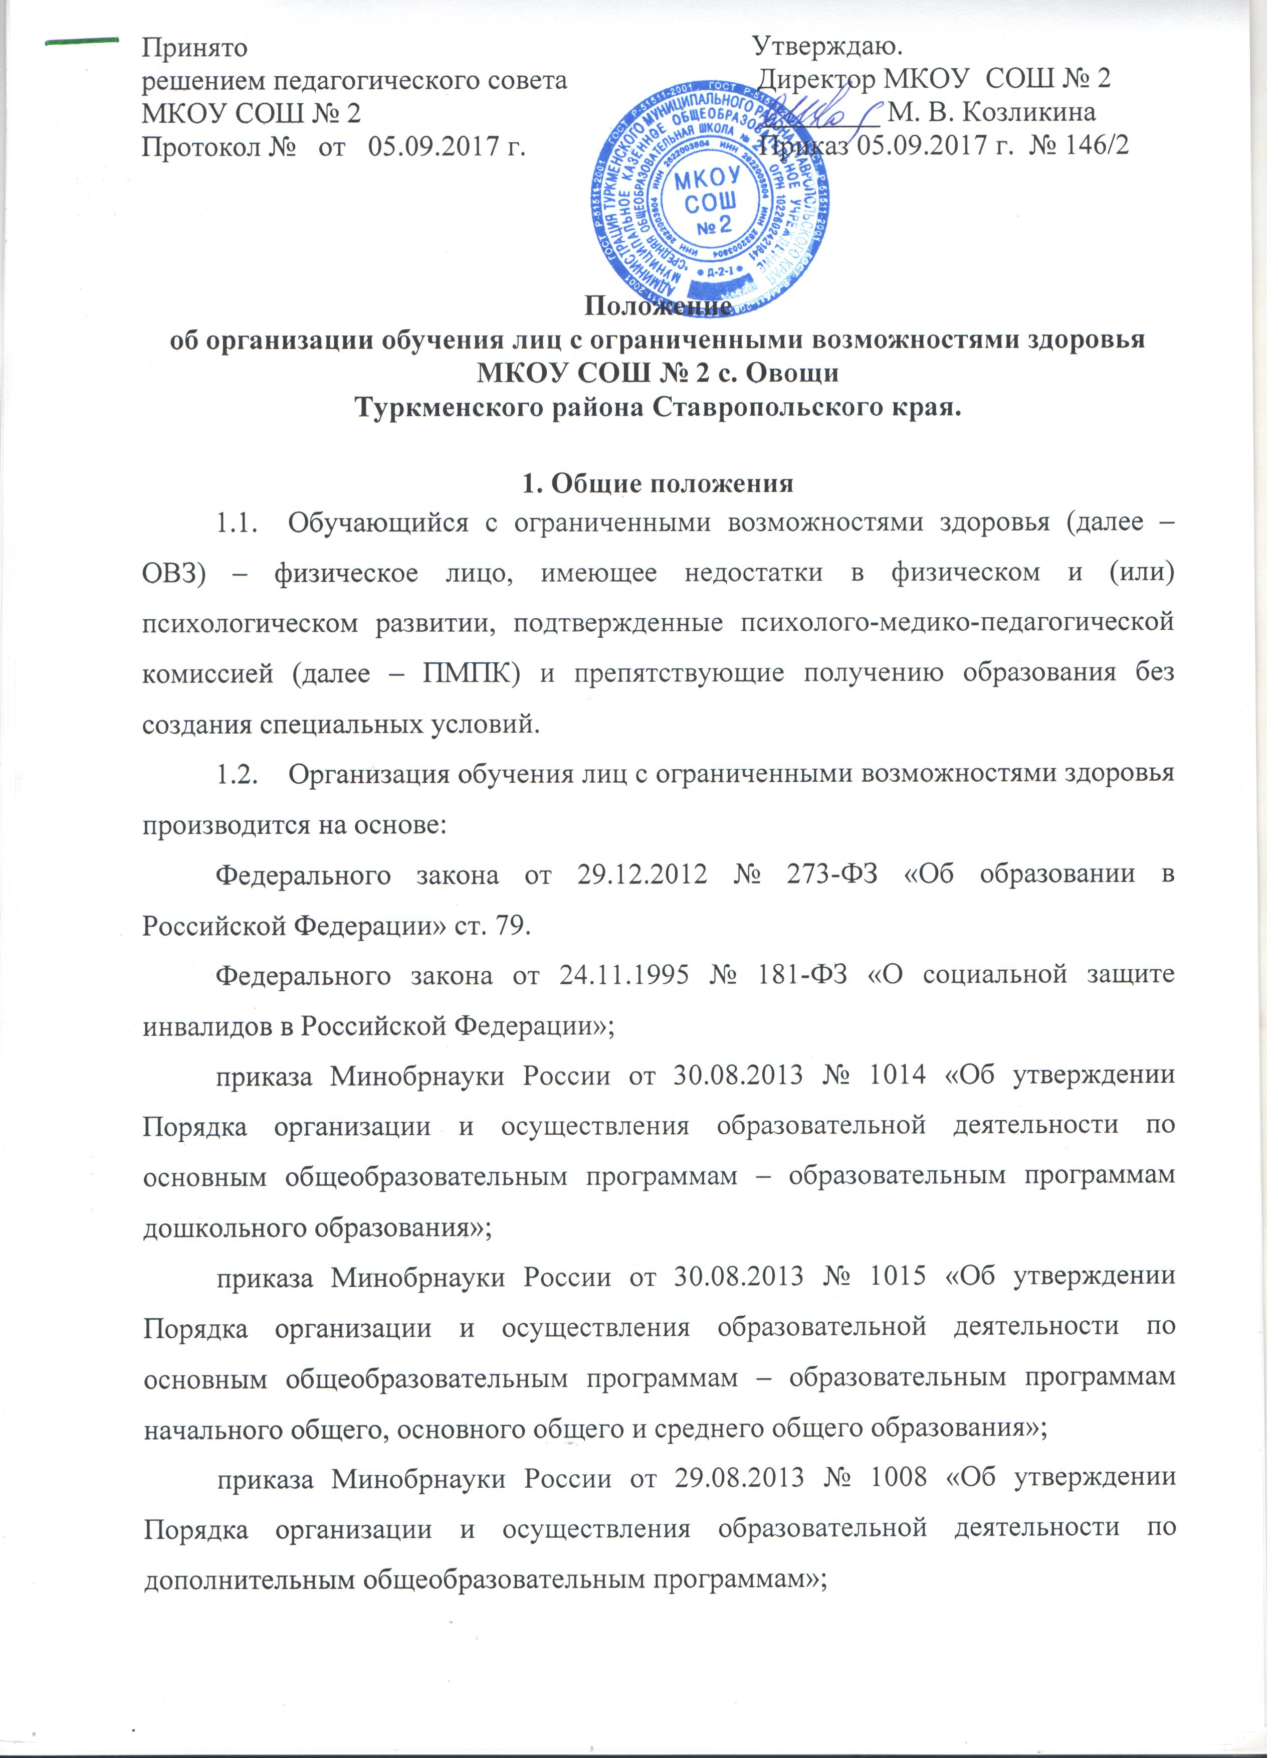

приказа Минобрнауки России от 26.12.2013 № 1400 (ред. от 24.11.2015) «Об утверждении Порядка проведения государственной итоговой аттестации по образовательным программам среднего общего образования»;
приказа Минобрнауки России от 19.12.2014 № 1599 «Об утверждении федерального государственного образовательного стандарта образования обучающихся с умственной отсталостью (интеллектуальными нарушениями)»;
приказа Минобрнауки России от 19.12.2014 № 1598 «Об утверждении федерального государственного образовательного стандарта начального общего образования обучающихся с ограниченными возможностями здоровья»;
приказа Минобрнауки России от 17.10.2013 № 1155 «Об утверждении федерального государственного образовательного стандарта дошкольного образования»;
приказа Минобрнауки России от 06.10.2009 № 373 «Об утверждении и введении в действие федерального государственного образовательного стандарта начального общего образования»;
приказа Минобрнауки России от 17.12.2010 № 1897 «Об утверждении федерального государственного образовательного стандарта основного общего образования»;
приказа Минобрнауки России от 17.05.2012 № 413 «Об утверждении федерального государственного образовательного стандарта среднего общего образования»;
приказа Минобрнауки России от 09.01.2014 № 2 «Об утверждении Порядка применения организациями, осуществляющими образовательную деятельность, электронного обучения, дистанционных образовательных технологий при реализации образовательных программ»;
приказа Минобрнауки России от 09.11.2015 № 1309 "Об утверждении Порядка обеспечения условий доступности для инвалидов объектов и предоставляемых услуг в сфере образования, а также оказания им при этом необходимой помощи";
СанПиН 2.4.1.3049-13 «Санитарно-эпидемиологические требования к устройству, содержанию и организации режима работы дошкольных образовательных организаций»;
СанПиН 2.4.2.2821-10 «Санитарно-эпидемиологические требования к условиям и организации обучения в общеобразовательных учреждениях»;
СанПиН 2.4.2.3286-15 «Санитарно-эпидемиологические требования к условиям и организации обучения и воспитания в организациях, осуществляющих образовательную деятельность по адаптированным основным общеобразовательным программам для обучающихся с ограниченными возможностями здоровья»;
нормативных актов Министерства образования Ставропольского края и отдела образования Туркменского района;
Устава, Положения об индивидуальном учебном плане и других локальных нормативных актов МКОУ СОШ №2

2. Организация образовательного процесса лиц с ОВЗ
2.1. Обучающиеся имеют право на предоставление условий для обучения с учетом особенностей их психофизического развития и состояния здоровья, в том числе получение социально-педагогической и психологической помощи, бесплатной психолого-медико-педагогической коррекции.
2.2. Дети с ОВЗ получают образование в следующих формах:
1) в образовательной организации;
2) вне образовательной организации:
по общеобразовательным программам начального общего, основного общего и среднего общего образования – на дому или в медицинских организациях, в форме семейного образования. Среднее общее образование может быть получено в форме самообразования.
2.3. Для обучающихся с ОВЗ реализуются следующие образовательные программы:
– общеобразовательная программа, разработанная и утвержденная МКОУ СОШ №2;
– адаптированная основная общеобразовательная программа для детей с ОВЗ, разработанная и утвержденная МКОУ СОШ № 2;
- специальная индивидуальная программа развития (СИПР), разработанная на основе адаптированной основной общеобразовательной программы для детей с ОВЗ;
– образовательная программа для ребенка-инвалида, разработанная и утвержденная МКОУ СОШ №2 в соответствии с индивидуальной программой реабилитации инвалида, утвержденной федеральными государственными учреждениями медико-социальной экспертизы (далее – МСЭ) по результатам проведения МСЭ.
Для развития потенциала обучающихся с ОВЗ могут разрабатываться с участием самих обучающихся и их родителей (законных представителей) индивидуальные учебные планы. Реализация индивидуальных учебных планов может сопровождаться поддержкой тьютора (ассистента (помощника)) организации, осуществляющей образовательную деятельность, на основании рекомендации о необходимости предоставления услуг ассистента (помощника), тьютора обучающемуся с ОВЗ формулирует ПМПК, а обучающемуся, имеющему статус инвалида, – ПМПК и (или) МСЭ на основании рекомендаций ПМПК.
2.4. Адаптированная основная общеобразовательная программа – образовательная программа, адаптированная для обучения лиц с ОВЗ с учетом особенностей их психофизического развития, индивидуальных возможностей и при необходимости обеспечивающая коррекцию нарушений развития и социальную адаптацию указанных лиц.
Дети с ОВЗ принимаются на обучение по адаптированной основной общеобразовательной программе только с согласия родителей (законных представителей) и на основании рекомендаций психолого-медико-педагогической комиссии.
2.4. Для инвалидов и лиц с ОВЗ при обучении по адаптированным основным общеобразовательным программам:
– начального общего образования срок обучения увеличивается не более чем на два года (до шести лет освоения образовательной программы);
– основного общего образования срок обучения увеличивается не более чем на один год.
– среднего общего образования срок обучения увеличивается не более чем на один год.
2.5. В случае обучения по адаптированным основным общеобразовательным программам в МКОУ СОШ №2 создаются специальные условия для получения образования указанными обучающимися.
Под специальными условиями для получения образования обучающимися с ОВЗ понимаются условия обучения, воспитания и развития таких обучающихся, включающие в себя использование специальных образовательных программ и методов обучения и воспитания, специальных учебников, учебных пособий и дидактических материалов, специальных технических средств обучения коллективного и индивидуального пользования, предоставление услуг ассистента (помощника), оказывающего обучающимся необходимую техническую помощь, проведение групповых и индивидуальных коррекционных занятий, обеспечение доступа в здания МКОУ СОШ №2 и другие условия, без которых невозможно или затруднено освоение образовательных программ.
Доступность образовательной среды МКОУ СОШ №2 предполагает:
доступность для обучающихся с ОВЗ всех помещений, где осуществляется образовательная деятельность;
свободный доступ детей к играм, игрушкам, материалам, пособиям, обеспечивающим все основные виды детской активности и учебы, наличие оборудованного рабочего и читального мест;
2.6. Образовательные программы для обучающихся с ОВЗ могут быть реализованы в следующих формах:
- урочной и внеурочной деятельности;
- с применением электронного обучения и дистанционных образовательных технологий;
- сетевой и др.
2.7. Меры дисциплинарного взыскания не применяются к обучающимся с ОВЗ (с задержкой психического развития и различными формами умственной отсталости).
2.8. Обучающиеся с ОВЗ обеспечиваются бесплатными специальными учебниками и учебными пособиями, иной учебной литературой.
2.9. Государственная итоговая аттестация обучающихся с ОВЗ проводится в форме государственного выпускного экзамена в соответствии с приказом Минобрнауки России от 26.12.2013 № 1400 «Об утверждении Порядка проведения государственной итоговой аттестации по образовательным программам среднего общего образования».
2.10. Обучающиеся с ОВЗ имеют право по отдельным учебным предметам по их желанию проходить государственную итоговую аттестацию в форме основного государственного экзамена (9 классы).
2.11. Лицам с ОВЗ (с различными формами умственной отсталости), не имеющим основного общего и среднего общего образования и обучавшимся по адаптированным основным общеобразовательным программам, выдается свидетельство об обучении по образцу и в порядке, установленном приказом Минобрнауки России от 14.10.2013 № 1145 «Об утверждении образца свидетельства об обучении и порядка его выдачи лицам с ограниченными возможностями здоровья (с различными формами умственной отсталости), не имеющим основного общего и среднего общего образования и обучавшимся по адаптированным основным общеобразовательным программам».
2.12. Лицам с ОВЗ, получившим основное общее и среднее общее образование, успешно прошедшим государственную итоговую аттестацию в форме основного государственного экзамена или государственного выпускного экзамена основного общего образования (9 классы) и единого государственного экзамена или государственного выпускного экзамена среднего общего образования (11 классы), выдаются документы об образовании (аттестаты об основном общем и среднем общем образовании).

3. Особенности реализации образовательных программ в урочной и
внеурочной форме

3.1. Образование обучающихся с ОВЗ может быть организовано как совместно с другими обучающимися (инклюзивно), так и в отдельных классах, группах.
3.2. Класс инклюзивного обучения, отдельный класс для обучающихся с ОВЗ открывается на основании приказа директора школы и комплектуются на основании заключения ПМПК и заявления родителей (законных представителей) о согласии на обучение ребенка в классе (группе) инклюзивного образования, отдельном классе (группе) для обучающихся с ОВЗ.
3.3. Количество учащихся в классе (группе) определяется исходя из максимального количества детей с ОВЗ в классах (группах) в зависимости от категории учащихся и вариантов программы.
Комплектование инклюзивных классов производится с учетом требований, установленных в приложении 1 к СанПиН 2.4.2.3286-15.
3.4. При необходимости проводится коррекционная работа детей с ОВЗ. Такая работа осуществляется на основе адаптированной образовательной программы или программы коррекционной работы, являющейся разделом основной образовательной программы общего образования.
3.5. Ребенку с ОВЗ может быть установлен диагностический период, по истечении которого психолого-медико-педагогический консилиум или специалист (специалисты), осуществляющий психолого-медико-педагогическое сопровождение обучающихся (при наличии) выносит заключение о возможности продолжения обучения такого ребенка по образовательной программе, рекомендованной ПМПК. Данное заключение утверждается решением педагогического совета и доводится до сведения родителей (законных представителей).
3.6. Психолого-педагогическое сопровождение ребенка с ОВЗ осуществляют педагог-психолог, социальный педагог.
3.7. Обследование детей с ОВЗ до окончания ими освоения основных или адаптированных общеобразовательных программ, осуществляется в ПМПК по письменному заявлению родителей (законных представителей) или по направлению образовательных организаций с письменного согласия родителей (законных представителей).

Стандарт применяется к правоотношениям, возникшим с 1 сентября 2016 года.
Стандарт применяется к правоотношениям, возникшим с 1 сентября 2016 года.
Санитарные правила вводятся в действие с 1 сентября 2016 года.
Основанием для организации обучения на дому или в медицинской организации являются заключение медицинской организации и в письменной форме обращение родителей (законных представителей).

